CienTIC 7 Ciências Naturais – 7.º ano | Teste de avaliação n.º 4 | Data: ________ - ___ - ___

Nome: ______________________________________ Turma: ____ N.º: ____ Classificação: _________________

O(A) Professor(a): _________________________ O(a) Encarregado de Educação: __________________________

Grupo I
Documento 1
A 5 de março de 2011, o Kilauea, um dos vulcões mais ativos do mundo, emitiu fluxos de lava. Cerca de 13 quilómetros para este da cratera principal o vulcão, emitiu escoadas lávicas que atingiram a altura de 50 metros. A lava escorreu vários quilómetros pela vertente abaixo e deixou de fluir a 9 de março, de acordo com o observatório vulcanológico do Havai. O kilauea apresenta uma estrutura em escudo com vertentes de declive suave, que resultaram da acumulação e solidificação de sucessivas escoadas lávicas.
http://earthobservatory.nasa.gov/NaturalHazards/view.php?id=49783 (adaptado)

Três dias após o início da erupção a 2 maio de 2008, o vulcão Chaitén, situado no Sul do Chile continuava a emitir para a atmosfera densas nuvens de cinzas. O vulcão tem uma história de erupções com emissão de piroclastos associados ao colapso do doma que bloqueia a cratera do vulcão. Os blocos libertados do doma desencadeiam uma avalancha de cinza vulcânica quente e gás, designada de nuvem ardente. A emissão de material piroclástico obrigou à total evacuação, a 6 de maio, da cidade de Chaitén.
Adaptado de http://earthobservatory.nasa.gov/IOTD/view.php?id=8725 (adaptado)

Documento 2
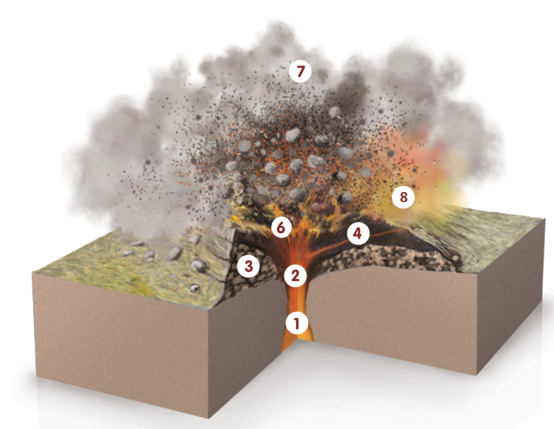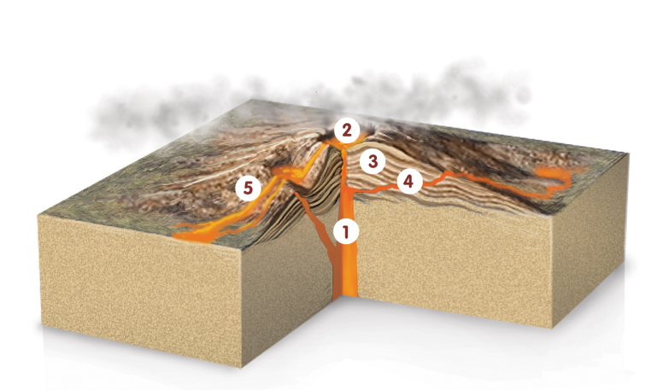
Aparelho vulcânico I Aparelho vulcânico II

1. Identifica a actividade vulcânica verificada no Kilauea.
_______________________________________________________________________________________
_______________________________________________________________________________________
2. Seleciona a opção correta para cada uma das afirmações seguintes:

2.1. Os números 1, 3 e 5 representam, respetivamente:
____ (A) a chaminé vulcânica, a cratera e uma escoada lávica.
____ (B) a chaminé vulcânica, o cone vulcânico e uma escoada lávica.
____ (C) o cone vulcânico, a chaminé vulcânica e um fluxo de piroclastos.
____ (D) o cone vulcânico, a cratera e um fluxo de piroclastos.

2.2. O aparelho vulcânico II esquematizado no documento 2 formou-se na sequência de erupções de carácter predominantemente…
____ (A) …efusivo, associadas a lavas muito fluidas.
____ (B) …efusivo, associadas a lavas muito viscosas.
____ (C) …explosivo, associadas a lavas muito fluidas.
____ (D) …explosivo, associadas a lavas muito viscosas.

2.3. A atividade vulcânica que ocorreu em Chaitén, em 2008, foi sustentada por um magma:
____ (A) viscoso, rico em gases, originando uma erupção efusiva.
____ (B) fluido, capaz de originar domas.
____ (C) com elevadas temperaturas, formando rios de lava.
____ (D) viscoso, originando uma erupção explosiva.

3. Faz corresponder cada uma das manifestações de vulcanismo, expressas na coluna A, à respetiva designação, que consta da coluna B.

Coluna A | Coluna B
- Emissão intermitente de jactos de água em ebulição e de vapor de água.  - Mistura de gases e de material piroclástico que se desloca junto ao solo a velocidades acentuadas.  - Local no interior da Terra onde se acumula o magma.  - Emissão de gases que permanece após a erupção vulcânica.  - Depressão vulcânica mais larga do que a cratera original. | - Caldeira  - Cratera  - Nuvem ardente  - Escoada lávica  - Cone vulcânico  - Câmara magmática  - Géiseres  - Fumarolas

________________________________________________________________________________________

4. Ordena as afirmações seguintes, de modo a obteres uma sequência correta dos acontecimentos que explicam a formação das ilhas do arquipélago do Havai.
A – A lava formou um cone vulcânico que atingiu a superfície do oceano.
B – Emissão da lava a partir de uma abertura na superfície terrestre.
C – O magma quente derreteu as rochas da crusta e formou uma abertura.
D – Os topos dos vulcões originaram ilhas.
E – A lava acumulou-se no fundo oceânico.

________________________________________________________________________________________

5. Explica de que forma a monitorização de um vulcão, recorrendo aos dados registados por um recetor GPS, permite prever uma nova erupção e prevenir a perda de vidas humanas.
_______________________________________________________________________________________
_______________________________________________________________________________________
_______________________________________________________________________________________
_______________________________________________________________________________________

Grupo II
No dia 1 de novembro de 1755, pouco depois das nove e meia, "um rugido surge das entranhas da terra". Um abalo sacode Lisboa por minuto e meio. Pouco depois, a terra volta a tremer com mais força durante mais de dois minutos. Os edifícios, muitos de três e quatro andares, começam a ruir com estrondo. A acalmia dura um minuto. Segue-se nova réplica, "que dura uma eternidade" – três minutos. O pico da crise sísmica teve três impulsos, demorou nove minutos e, sabe-se hoje, terá tido uma magnitude de 8,7 da escala de Richter. Grande parte de uma das mais opulentas capitais da Europa está no chão. Pouco resta da parte baixa, do Rossio ao Terreiro do Paço as muitas casas de três e quatro andares e os casebres dos bairros sobrepovoados que acompanhavam as colinas vieram por aí abaixo.
Noventa minutos depois do terramoto dá-se uma forte réplica e o Tejo retira-se para o largo, ao ponto de se lhe ver o fundo, para logo voltar numa vaga enorme com "mais de 20 pés de altura" (seis metros), varrendo de lama e restos de embarcações as zonas baixas.
http://dossiers.publico.clix.pt/noticia.aspx?idCanal=1543&id=1237405 (adaptado)

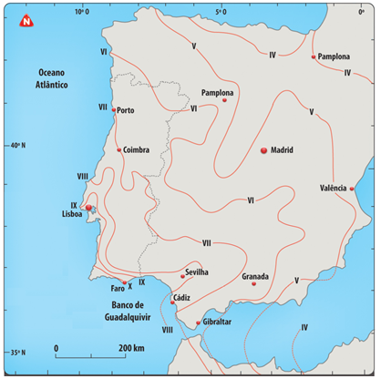
Mapa de intensidades sísmicas do sismo de Lisboa de 1755

1. Indica a designação das linhas que unem os pontos com a mesma intensidade sísmica.
_________________________________________________________________________________________________________

2. Indica duas cidades onde o sismo foi sentido com uma intensidade de VI da escala de Mercalli.
________________________________________________________________________________________

3. Seleciona a opção correta para cada uma das afirmações seguintes:

3.1. No sismo de 1755, não foi relatada a intensidade sísmica, no epicentro, porque:
____ (A) não há estação sismográfica no local.
____ (B) a magnitude foi de 8,7.
____ (C) os danos não puderam ser avaliados.
____ (D) ocorreu na placa oceânica.

3.2. O sismo ocorrido a 1 de novembro de 1755 foi provocado pela libertação ___ a partir de um foco sísmico situado a ___ de Lisboa.
____ (A) brusca de energia … noroeste
____ (B) gradual de energia … noroeste
____ (C) gradual de energia … sudoeste
____ (D) brusca de energia … sudoeste

3.3. O sismo de 1 de novembro de 1755 teve uma magnitude estimada de 8,7 graus na escala de:
____ (A) Richter, que quantifica os efeitos provocados nas construções.
____ (B) Mercalli, que quantifica os efeitos provocados nas construções.
____ (C) Richter, que quantifica a energia libertada no hipocentro.
____ (D) Mercalli, que quantifica a energia libertada no hipocentro.

3.4. Os sismos que se seguem ao abalo principal são designados por ___ e têm uma ___ magnitude do que o sismo principal.
____ (A) abalos premonitórios … menor
____ (B) abalos premonitórios … maior
____ (C) réplicas … menor
____ (D) réplicas … maior

4. Faz corresponder cada um dos elementos utilizados em sismologia, referidos na coluna A, à respectiva designação, que consta da coluna B.

Coluna A | Coluna B
- Escala que avalia os danos causados por um sismo.  - Ponto no interior da Terra onde ocorre a libertação de energia.  - Instrumento que regista as vibrações do solo.  - Escala que avalia a quantidade de energia libertada.  - Ponto à superfície situado na vertical do foco sísmico. | - Escala de Richter  - Escala de Mercalli  - Amplitude sísmica  - Hipocentro  - Isossista  - Epicentro  - Sismograma  - Sismógrafo

________________________________________________________________________________________

5. Explica por que razão entidades como os Serviços de Proteção Civil utilizam, preferencialmente, a Escala de Mercalli, apesar de esta ser menos objetiva do que a Escala de Richter.
_______________________________________________________________________________________
________________________________________________________________________________________________________________________________________________________________________________

Grupo III
A 19 de dezembro de 2011 ocorreu uma erupção no mar Vermelho. De acordo com as notícias, os pescadores testemunharam emissões de lava que atingiam os 30 metros de altura. A atividade do Mar Vermelho incluiu mais do que uma erupção. A 23 de dezembro, o satélite de observação da NASA EO-1 capturou uma imagem de uma ilha onde anteriormente só havia água. Uma espessa nuvem ergue-se da ilha, escura junto à base e clara no topo, uma mistura de cinza vulcânica e vapor de água. A atividade vulcânica ocorreu ao longo de um pequeno grupo de ilhas da costa oeste do Iémen. As ilhas erguem-se a partir de um vulcão em escudo. A região é parte do rifte do mar Vermelho, onde as placas tectónicas Africana e Arábica se afastam e uma nova crusta oceânica se forma.
http://earthobservatory.nasa.gov/NaturalHazards/view.php?id=76801(adaptado)

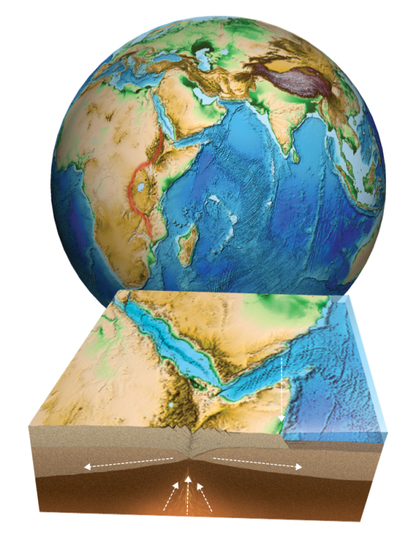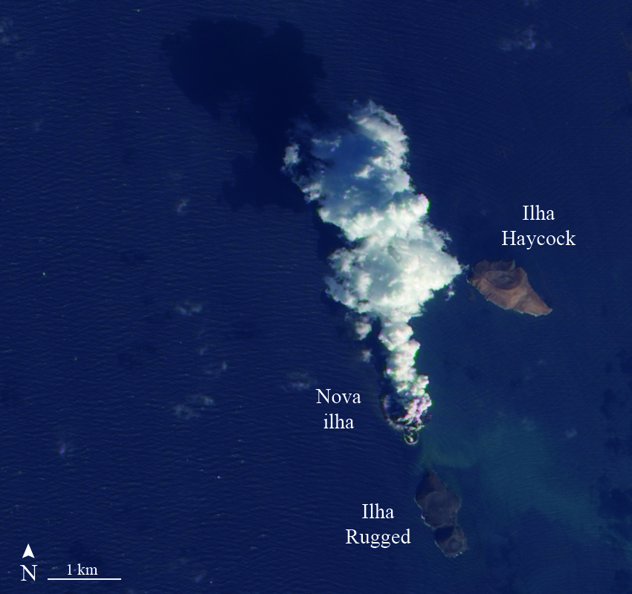
Mar
Vermelho

1. Indica entre que placas se formou o Mar Vermelho.
________________________________________________________________________________________

2. Seleciona a opção correta para cada uma das afirmações seguintes:

2.1. O movimento de placas litosféricas é possível devido à:
____ (A) plasticidade dos materiais da astenosfera.
____ (B) plasticidade dos materiais da litosfera.
____ (C) rigidez dos materiais da astenosfera.
____ (D) rigidez dos materiais da litosfera.

2.2. A atividade vulcânica verificada na região do mar Vermelho resulta da existência de um:
____ (A) limite convergente, evidenciado pela presença de uma dorsal oceânica.
____ (B) limite convergente, evidenciado pela presença de uma fossa oceânica.
____ (C) limite divergente, evidenciado pela presença de uma dorsal oceânica.
____ (D) limite divergente, evidenciado pela presença de uma fossa oceânica.

2.3. As ilhas do mar Vermelho têm origem num vulcanismo ___ e a atividade testemunhada pelos pescadores foi de carácter ___.
____ (A) secundário … efusivo
____ (B) secundário … explosivo
____ (C) primário … efusivo
____ (D) primário … explosivo

Critérios específicos de classificação
Grupo I
1. | …………………………………………………………………………………………………………………...... | 5 pontos
 | Atividade efusiva.

2.1. | …………………………………………………………………………………………………………………...... | 4 pontos
 | Opção (B).

2.2. | …………………………………………………………………………………………………………………...... | 4 pontos
 | Opção (A).

2.3. | …………………………………………………………………………………………………………………...... | 4 pontos
 | Opção (D).

3. | …………………………………………………………………………………………………………………...... | 8 pontos
 | (a) – (7); (b) – (3); (c) – (6); (d) – (8); (e) – (1).

4. | …………………………………………………………………………………………………………………...... | 8 pontos
 | C – B – E – A – D.

5. | …………………………………………………………………………………………………………………...... | 8 pontos
A resposta deve contemplar os seguintes tópicos:
- As movimentações de magmas no interior do vulcão provocam a deformação do cone vulcânico que é registada pelos recetores GPS;
- A deformação do cone é um sinal de que o vulcão poderá entrar em erupção e permite que a proteção civil elabore atempadamente um plano de evacuação e proteção das populações.

Grupo II
1. | …………………………………………………………………………………………………………………...... | 5 pontos
 | Isossistas.

2. | …………………………………………………………………………………………………………………...... | 5 pontos
 | Granada e Gibraltar.

3.1. | …………………………………………………………………………………………………………………...... | 4 pontos
 | Opção (D).

3.2. | …………………………………………………………………………………………………………………...... | 4 pontos
 | Opção (D).

3.3. | …………………………………………………………………………………………………………………...... | 4 pontos
 | Opção (C).

3.4. | …………………………………………………………………………………………………………………...... | 4 pontos
 | Opção (C).

4. | …………………………………………………………………………………………………………………...... | 8 pontos
 | (a) – (2); (b) – (4); (c) – (8); (d) – (1); (e) – (6).

5. | …………………………………………………………………………………………………………………...... | 8 pontos
A resposta deve contemplar os seguintes tópicos:
- A Escala de Mercalli baseia-se nos danos causados pelo sismo em cada local;
- Esta escala dá-nos uma noção mais exata dos efeitos provocados pelo sismo na população em cada local, tornando mais eficaz a ação da proteção civil.

Grupo III
1. | …………………………………………………………………………………………………………………...... | 5 pontos
 | Placa Africana e Placa Arábica.

2.1. | …………………………………………………………………………………………………………………...... | 4 pontos
 | Opção (A).

2.2. | …………………………………………………………………………………………………………………...... | 4 pontos
 | Opção (C).

2.3. | …………………………………………………………………………………………………………………...... | 4 pontos
 | Opção (C).

